ข่าวประจำวันศุกร์ที่ 26 สิงหาคม พ.ศ.2559 หน้าที่ 21
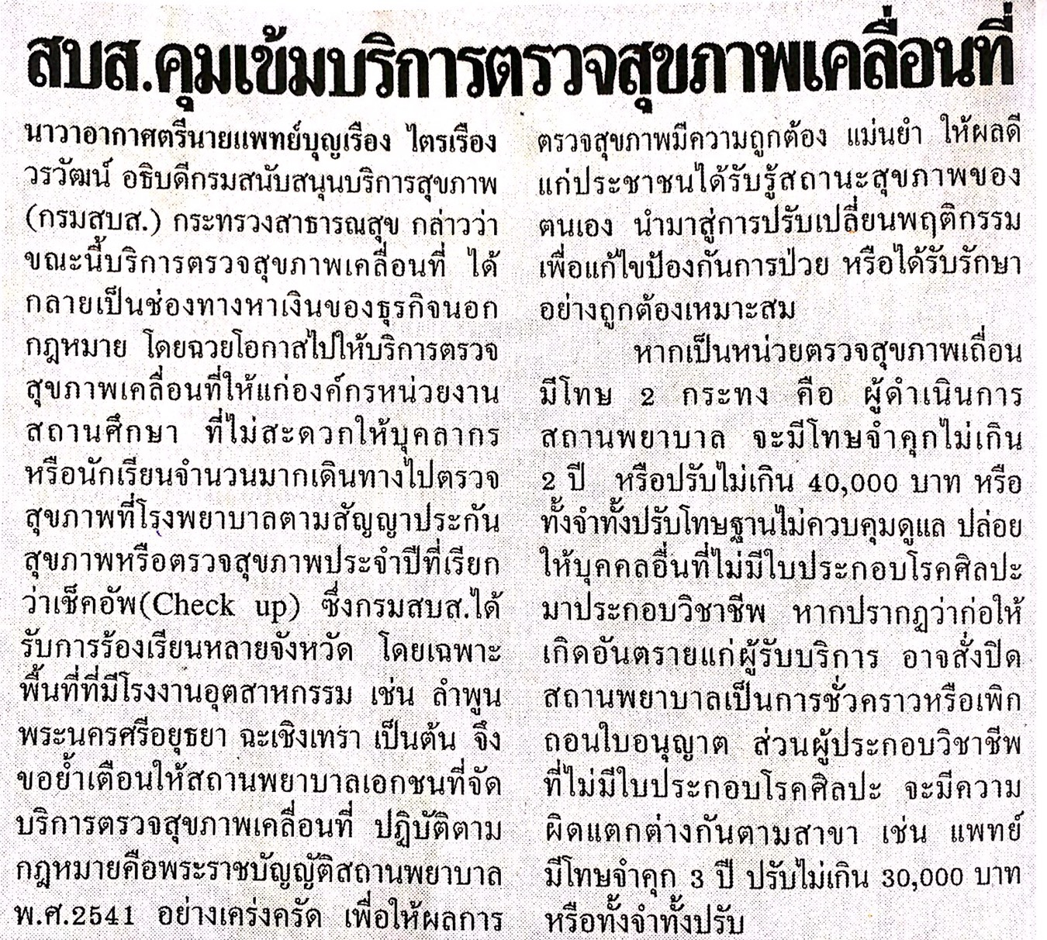

ข่าวประจำวันศุกร์ที่ 26 สิงหาคม พ.ศ.2559 หน้าที่ 21

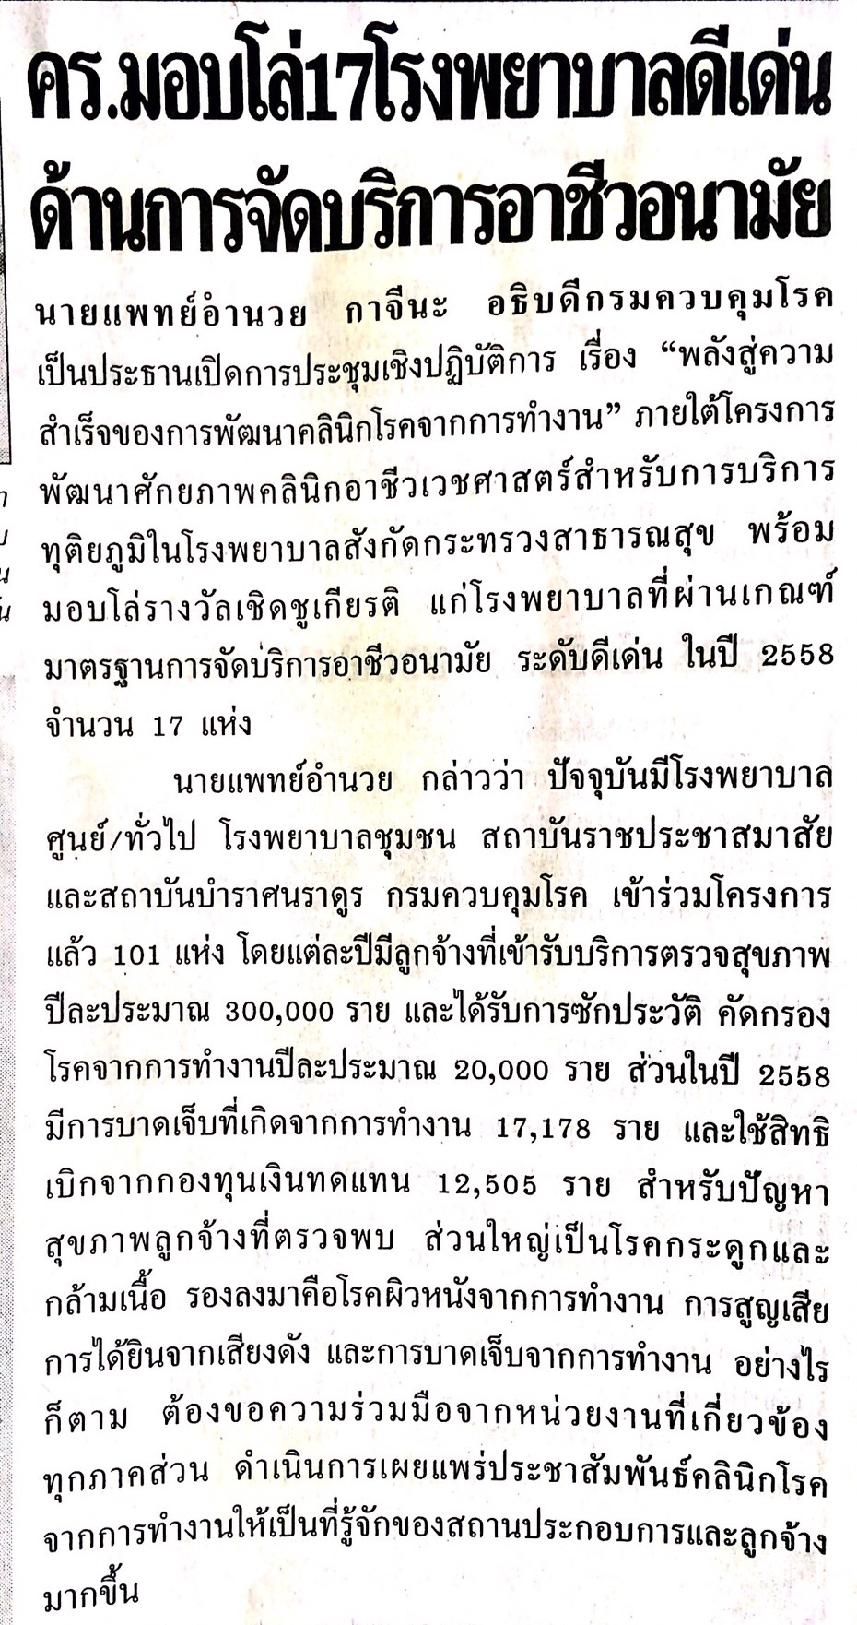

ข่าวประจำวันศุกร์ที่ 26 สิงหาคม พ.ศ.2559 หน้าที่ 21
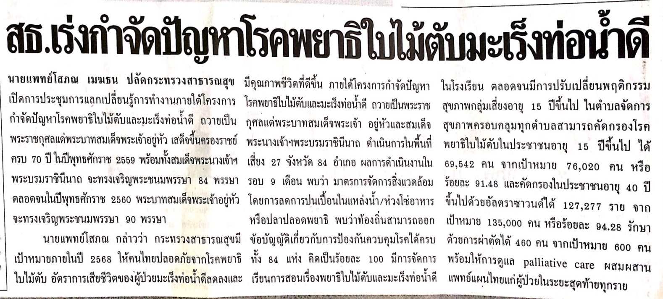

ข่าวประจำวันศุกร์ที่ 26 สิงหาคม พ.ศ.2559 หน้าที่ 15
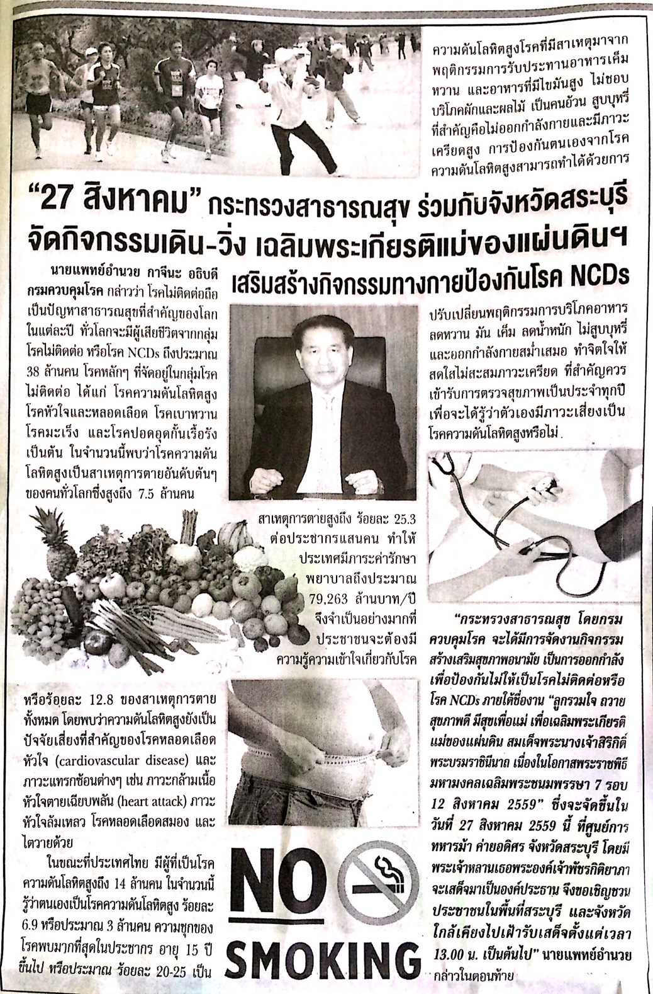
ข่าวประจำวันศุกร์ที่ 26 สิงหาคม พ.ศ.2559 หน้าที่ 7
